关于变更中府国用（2001）字第312305号宗地规划条件公示的通告
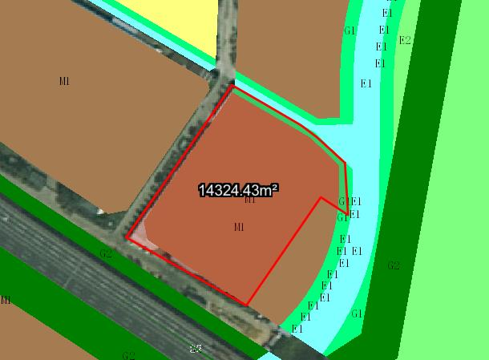
粤（2016）中山市不动产权第0150748号宗地位于中山市三乡镇白石村锚金大道25号，用地面积14324.40平方米，土地使用权人为蔡宏武，地类（用途）为工业，使用权类型性质为国有出让。现该使用权人申请变更该宗地规划条件。
我局已受理其申请，依据城乡规划法律法规的有关要求，现对该宗地规划条件变更进行公示，公示如下：
一、原合同约定指标
用地性质为工业，容积率：1.5 绿地率：25%
建筑密度：40% 建筑高度：24米。
二、变更后规划指标
用地在《中山市三乡镇平埔片区等16个片区工业用地指标专项调整规划（2017）》1A02-25地块中规划为一类工业用地，用地配套规划指标为：容积率1.0-3.5，绿地率10%-15%，建筑密度:35-60%, 建筑限高:≤3层且≤24m; 建筑密度:35-45%, 建筑限高:≤9层且≤50m。
根据《中华人民共和国城乡规划法》相关规定，现就该事项予以公示，公示时间为刊登之日起十天。在公示期内如对上述调整事项有意见或建议，请使用真实姓名及联系方式，以书面形式反馈到以下地址：中山市自然资源局第四分局（中山市坦洲镇坦神北路103号），逾期视为无异议。

（联系人:袁先生；联系电话：86639083）

中山市自然资源局
2023年4月13日

